Тема. Велика Британія наприкінці ХІХ – на початку ХХ століття

**Мета:**охарактеризувати процес становлення і розвитку Великої Британії; парламентські реформи та «вікторіанську добу» Британської імперії, проаналізувати діяльність королеви Вікторії, В. Гладстона, Б. Дізраелі; розвивати увагу, пам'ять, мислення, вміння аналізувати та робити висновки, навички роботи з історичною картою, вміння висловлювати власні судження; виховувати зацікавленість до вивчення теми.

* Розгляньте таблицю та проаналізуйте досягнення та проблеми політичних сил Великої Британії наприкінці ХІХ ст..

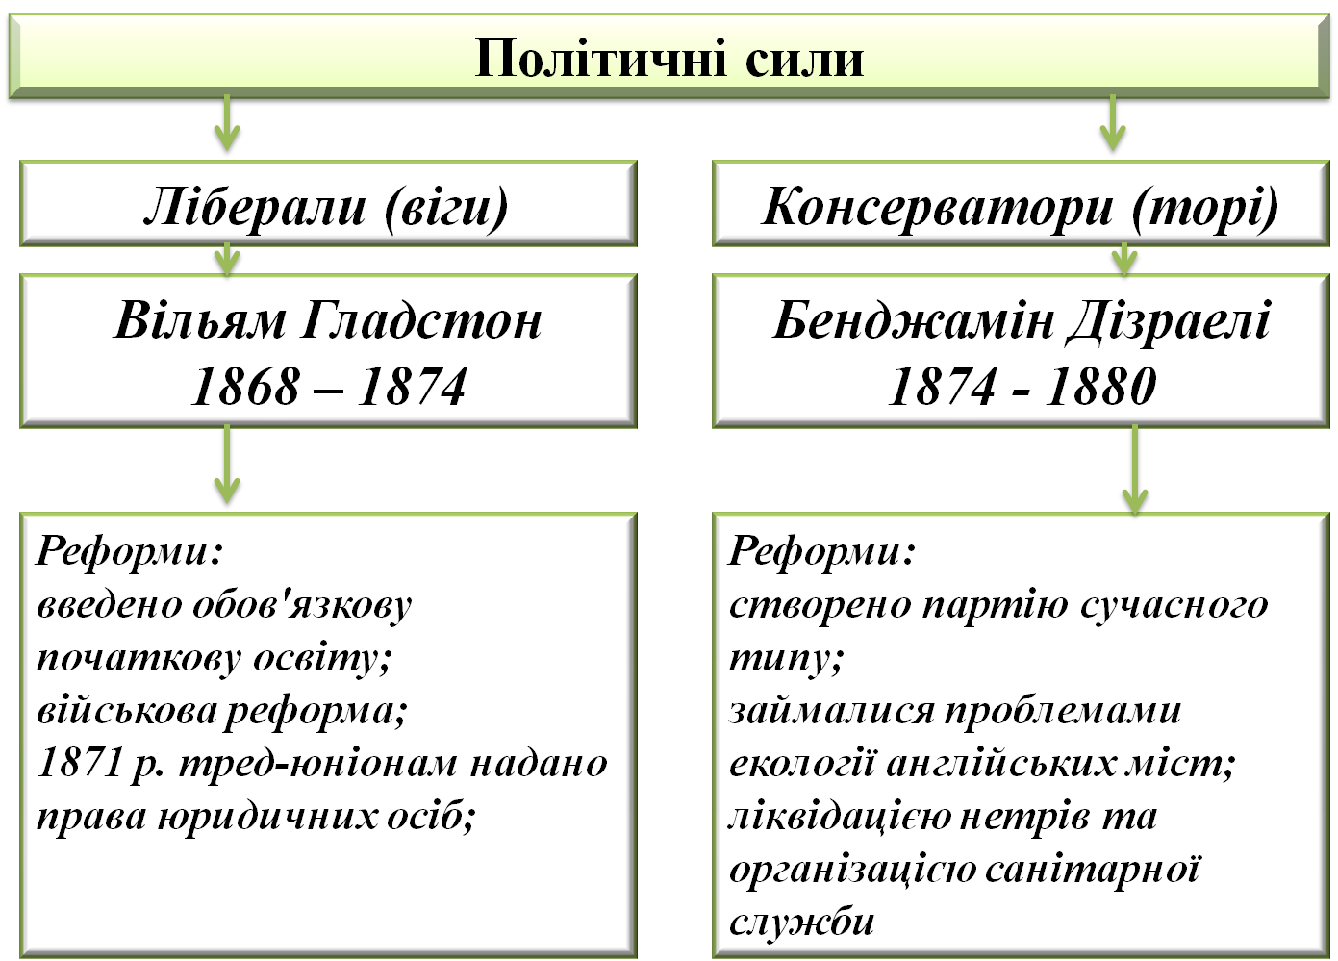

**Гомруль** – суспільно-політичний рух ірландців за самоврядування та відновлення ірландського парламенту.

Велика Британія була найбільшою колоніальною імперією у світі. Про неї говорили, що *«в її кодонах ніколи не заходить сонце».*

Як ви розумієте ці слова?

Володіння такими багатствами позначалося на розвитку економіки, політики, культури та всіх сторонах життя британського суспільства. На межі століть колоніальна політика Великої Британії мала кілька особливостей. Змінився статус так званих «білих», ***переселенських колоній***. До них належали *Канада, Австралія, Південна Африка, Нова Зеландія*. Ці країни відзначалися сприятливим кліматом та не чисельністю населення. Згодом ці країни стали ядром колоніальної імперії. У другій половині ХІХ – на початку ХХ століття ці території отримали право самоврядування та власні конституції. Їх стали називати ***домініонами***. Населення домініону визнавало верховну владу англійського монарха, інтереси якого в країні представляв ***генерал-губернатор***.

До інших колоній політика метрополії залишалася агресивною та загарбницькою. Зміцнилася *тенденція до розширення колоніальних володінь*. Доводилося багато воювати. Так Велика Британія вела війни в *Азії, Африці та Індії*.

Особливою жорстокістю відрізнялися англо-бурські війни. ***Бури***, або ***африканери*** – біле, переважно фермерське населення Південної Африки. Вони заснували тут свої держави – республіку ***Трансвааль*** та ***Оранжеву*** вільну державу.

1. ***Робота з текстом підручника (с. 107).***

* Опрацюйте текст підручника та дайте відповіді на запитання.
* Чим закінчилася перша англо-бурська війна?
* Назвіть її хронологічні межі. *(1880 – 1881)*
* Що приваблювало Велику Британію в Трансваалі? *(золото та алмази)*
* Назвіть хронологічні межі другої війни? *(1899 – 1902)*
* Яка подія сталася у 1896 р.? *(держави африканерів уклали військовий союз)*
* Чим закінчилася друга англо-бурська війна? *(У Пд. Африці установилася необмежена влада Англії).*

Домашнє завдання

1. Прочитати параграф 18
2. Відповісти на питання стор.148
3. Передивитися презентацію

<https://naurok.com.ua/prezentaciya-do-uroku-velika-britaniya-v-ostanniy-tretini-hih-stolittya-51623.html>

1. Виконати тест-онлайн https://naurok.com.ua/test/join?gamecode=7748401 тест з всесвітньої історії. Велика Британія